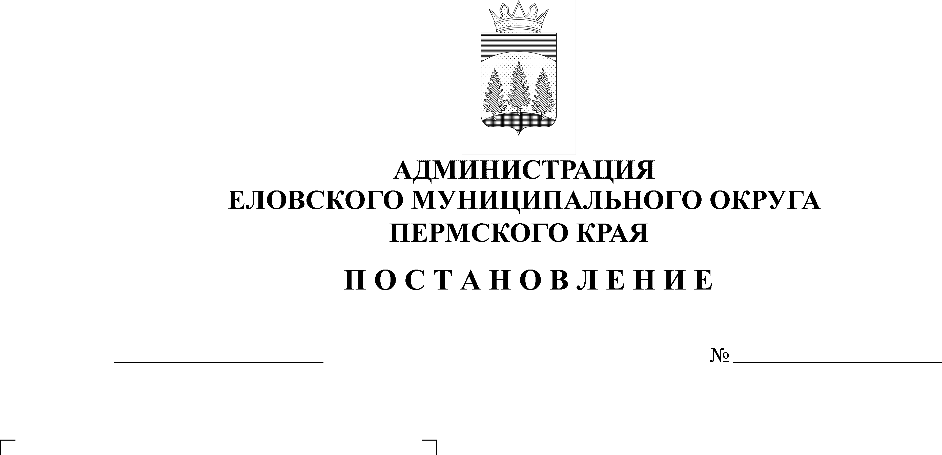
Об утверждении Положения о создании и содержании в целях гражданской обороны
запасов материально-технических,
продовольственных, медицинских
и иных средств на территории
Еловского муниципального округа
397-п
03.08.2022

В соответствии с пунктом 1 статьи 3 и пунктом 2 статьи 8 Федерального закона от 12 февраля 1998г. № 28-ФЗ «О гражданской обороне», Постановлением Правительства Российской Федерации от 27 апреля 2000 г. № 379 «О накоплении, хранении и использовании в целях гражданской обороны запасов материально-технических, продовольственных, медицинских и иных средств»
Администрация Еловского муниципального округа Пермского края ПОСТАНОВЛЯЕТ:
1. Утвердить прилагаемые:
1.1. Положение о создании и содержании в целях гражданской обороны запасов материально-технических, продовольственных, медицинских и иных средств на территории Еловского муниципального округа;
1.2. Номенклатуру и объемы создаваемых запасов материально-технических, продовольственных, медицинских и иных средств в целях гражданской обороны.
2. Установить, что создание, хранение, использование в целях гражданской обороны запасов материально-технических, продовольственных, медицинских и иных средств производится за счет средств местного бюджета.

3. Рекомендовать руководителям организаций, расположенных на территории Еловского муниципального округа, независимо от их организационно-правовой формы, организовать работу по созданию, накоплению и хранению запасов в целях обеспечения защиты персонала и выполнения мероприятий гражданской обороны в соответствии с действующим законодательством.

4. Муниципальному казенному учреждению Еловского муниципального округа Пермского края «Гражданская защита» оказывать методическую помощь муниципальным и другим организациям Еловского муниципального округа в вопросах создания запасов.

5. Признать утратившими силу постановление администрации Еловского района от 03 ноября 2010 г. № 270-п «О создании запасов материально-технических, продовольственных, медицинских и иных средств для обеспечения мероприятий гражданской обороны на территории Еловского муниципального района».
6. Настоящее постановление обнародовать на официальном сайте газеты «Искра Прикамья» и на официальном сайте Еловского муниципального округа Пермского края.
7. Постановление вступает в силу со дня его официального обнародования.
8. Контроль за исполнением постановления возложить на заместителя главы администрации Еловского муниципального округа Пермского края по развитию инфраструктуры.

Глава муниципального округа –
глава администрации Еловского
муниципального округа Пермского края А.А. Чечкин

УТВЕРЖДЕНО
постановлением
Администрации Еловского муниципального округа
Пермского края
от 03.08.2022 № 297-п

ПОЛОЖЕНИЕ
о создании и содержании в целях гражданской обороны запасов материально-технических, продовольственных, медицинских и иных средств на территории Еловского муниципального округа

1. Настоящее Положение разработано в соответствии с Федеральным законом от 12 февраля 1998 г. № 28-ФЗ «О гражданской обороне», постановлением Правительства Российской Федерации от 27 апреля 2000 г.
№ 379 «О накоплении, хранении и использовании в целях гражданской обороны запасов материально-технических, продовольственных, медицинских и иных средств», постановлением Правительства Российской Федерации от 26 ноября 2007 г. № 804 «Об утверждении Положения о гражданской обороне в Российской Федерации» и определяет основные принципы создания, хранения и использования в целях гражданской обороны запасов материально-технических, продовольственных, медицинских и иных средств (далее - Запасы) на территории Еловского муниципального округа.
2. Запасы предназначены для первоочередного жизнеобеспечения населения, пострадавшего при военных конфликтах или вследствие этих конфликтов, а также при чрезвычайных ситуациях природного и техногенного характера, оснащения аварийно-спасательных формирований, спасательных служб и нештатных формирований по обеспечению выполнения мероприятий по гражданской обороне при выполнении аварийно-спасательных и других неотложных работ в случае возникновения опасностей при военных конфликтах или вследствие этих конфликтов, а также при чрезвычайных ситуациях природного и техногенного характера.
3. Запасы включают материально-технические средства (специальная и автотранспортная техника, средства малой механизации, приборы, оборудование и другие средства), продовольствие, вещевое имущество, предметы первой необходимости, строительные материалы, лекарственные препараты и медицинские изделия, нефтепродукты и другие средства.
4. Номенклатура и объемы Запасов определяются исходя из количества пострадавшего населения, состава спасательных воинских формирований, аварийно-спасательных формирований, спасательных служб и нештатных формирований по обеспечению выполнения мероприятий по гражданской обороне, объемов проведения аварийно-спасательных и других неотложных работ, с учетом:
возможного характера военных конфликтов на территории Еловского муниципального округа;
величины возможного ущерба объектам экономики и инфраструктуры от военных конфликтов, а также от чрезвычайных ситуаций природного и техногенного характера;
условий размещения организаций в безопасных районах;
потребности в запасах для обеспечения выполнения мероприятий по гражданской обороне в соответствии с планом гражданской обороны и защиты населения Еловского муниципального округа;
норм минимально необходимой достаточности запасов.
5. Запасы накапливаются заблаговременно в мирное время в объемах, определяемых создающими органами и организациями, и хранятся в условиях, отвечающих установленным требованиям по обеспечению их сохранности.
Определение мест хранения Запасов осуществляют муниципальное казённое учреждение Еловского муниципального округа Пермского края «Гражданская защита» (далее – МКУ ЕМО ПК «ГЗ») и организации, на которые возложены функции по их созданию.
Создание запасов и определение их номенклатуры и объемов исходя из потребности осуществляются:
а) структурными подразделениями администрации и организациями Еловского муниципального округа для первоочередного обеспечения населения, пострадавшего при военных конфликтах или вследствие этих конфликтов, а также при чрезвычайных ситуациях природного и техногенного характера, и оснащения спасательных служб, нештатных формирований по обеспечению выполнения мероприятий по гражданской обороне при проведении аварийно-спасательных и других неотложных работ (далее – АСДНР) в случае возникновения опасностей при военных конфликтах или вследствие этих конфликтов, а также при чрезвычайных ситуациях природного и техногенного характера;
б) организациями, отнесенными к категориям по гражданской обороне, - для оснащения нештатных аварийно-спасательных формирований и нештатных формирований по обеспечению выполнения мероприятий по гражданской обороне при проведении аварийно-спасательных и других неотложных работ в случае возникновения опасностей при военных конфликтах или вследствие этих конфликтов, а также при чрезвычайных ситуациях природного и техногенного характера.
6. Объем финансовых средств, необходимых для приобретения Запасов, определяется с учетом возможного изменения рыночных цен на материальные ресурсы, а также расходов, связанных с формированием, размещением, хранением и восполнением Запаса.
7. Функции по созданию, размещению, хранению и восполнению Запасов возлагаются:
1) по продовольствию, вещевому имуществу и предметам первой необходимости - на отдел общественной безопасности и мобилизации Администрации Еловского муниципального округа;
2) по горюче-смазочным материалам, автотранспорту, инженерной технике и имуществу – МУП «Водоканал «Еловский» и МУП «Авангард», средствам тушения пожара - на МКУ ЕМО ПК «ГЗ»;
3) по строительным материалам и оборудованию для проведения аварийно-спасательных и ремонтно-восстановительных работ – на МУП «Водоканал «Еловский»;
4) по средствам индивидуальной защиты, медицинским средствам индивидуальной защиты, приборам радиационной, химической, биологической защиты и радиационного контроля, средствам связи и оповещения – на МКУ ЕМО ПК «ГЗ».
8. Структурные подразделения Администрации Еловского муниципального округа и организации Еловского муниципального округа, на которые возложены функции по созданию Запаса:
разрабатывают предложения по номенклатуре и объемам материальных ресурсов в Запасе;
представляют в финансовое управление Администрации Еловского муниципального округа предложения в бюджетные заявки на очередной год для закупки материальных ресурсов в Запас;
организуют доставку материальных ресурсов Запаса в районы проведения АСДНР;
осуществляют контроль за наличием, качественным состоянием, соблюдением условий хранения и выполнением мероприятий по содержанию материальных ресурсов, находящихся на хранении в Запасе;
подготавливают предложения по принятию и изменению правовых актов по вопросам закладки, хранения, учета, обслуживания, освежения, замены и списания материальных ресурсов Запаса.
9. Координация работы по созданию, хранению, использованию Запаса возлагается на МКУ ЕМО ПК «ГЗ».
10. Информация о накопленных запасах представляется:
а) организациями – в Администрацию Еловского муниципального округа через МКУ ЕМО ПК «ГЗ»;
б) МКУ ЕМО ПК «ГЗ» – в Правительство Пермского края через ГКУ Пермского края «Гражданская Защита».
11. Запасы, созданные в целях гражданской обороны, могут использоваться для ликвидации последствий чрезвычайных ситуаций природного и техногенного характера.
12. Расходование материальных ресурсов из Запаса осуществляется по решению главы муниципального округа – главы администрации Еловского муниципального округа Пермского края на основании представления начальника МКУ ЕМО ПК «ГЗ» и оформляется соответствующим распоряжением.
13. Финансирование накопления, хранения и использования Запасов осуществляется в порядке, установленном действующим законодательством.

УТВЕРЖДЕНЫ
постановлением
Администрации Еловского муниципального округа
Пермского края
от 03.08.2022 № 397-п

Номенклатура и объемы

создаваемых запасов материально-технических, продовольственных,

медицинских и иных средств в целях гражданской обороны
№  п/п | Наименование материального ресурса | Единица измерения | Количество
I. Номенклатура и объемы резервов материальных ресурсов для ликвидации чрезвычайных ситуаций природного и техногенного характера на территории Еловского муниципального округа утверждены постановлением администрации Елоского муниципального округа Пермского края от 29.07.2022 г. № 378-п «Об утверждении Порядка создания, хранения, использования и восполнения резервов материальных ресурсов для ликвидации чрезвычайных ситуаций природного и техногенного характера на территории Еловского муниципального округа Пермского края»
II. Средства медицинской защиты
 | Индивидуальный перевязочный пакет ИПП-1 | шт. | 55
III. Средства радиационной, химической и биологической защиты
- 3 | Противогазы гражданские | шт. | 55
IV. Средства радиационной, химической и биологической разведки и радиационного контроля
- 3 | Прибор дозиметрического контроля | шт. | 1
V. Средства связи и оповещения
- 1 | Рации | шт. | 4
 | Громкоговорители | шт. | 2
VI. Специальная и автотранспортная техника
- 7 | Газель NEXT – 176742 (вместимость 22 чел.) | шт. | 3
 | ГАЗ 32212 (вместимость 12 чел.) | шт. | 1
 | ГАЗ 322121 (вместимость 8 чел.) | шт. | 1
 | ГАЗ-66 | шт. | 4
 | Автомобиль УАЗ-220694 | шт. | 1
 | Автомобиль ГАЗ (вакуумная) | шт. | 2
 | Экскаватор ЕЛАЗ-888 | шт. | 1
 | Экскаватор -2626 на базе МТЗ 80 | шт. | 1
9. | Кран-манипулятор на базе ГАЗ С41 | шт. | 1
10. | Трактор МТЗ-82 | шт. | 1

